Årsplan
Klokkergaarden
Kultur - og Naturbarnehage

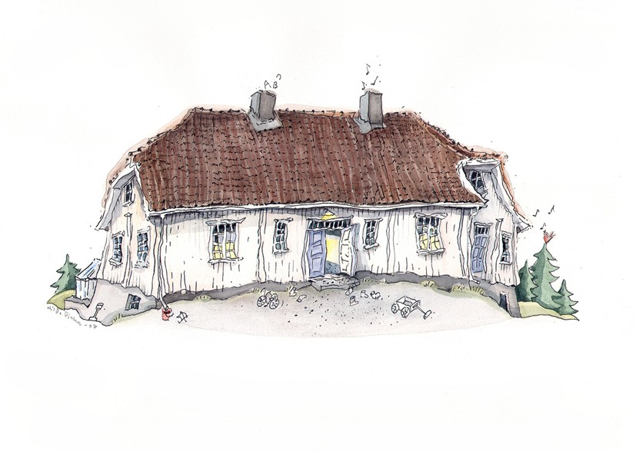

2017-2018
Vi skal gi tulipanen et så gunstig miljø at den blir så stor, vakker og velutviklet som den overhodet har mulighet for å bli - men den skal ikke tvinges til å bli en rose.
( August W. F. Frøbel.)

INNHOLDSFORTEGNELSE

1.0 Årsplan side 3
1.1 Lov om barnehager side 3
2.0 Beskrivelse av barnehagen side 4
2.1 Husene side 4
2.2 Åpningstider og plasstilbud side 5
2.3 Personalet side 6
2.4 Mottak og fremkomst side 7
3 Barnehagens innhold side 8
3.1 Barnehagens visjon side 8
3.2 Barnehagens mål side 8
3.3 Barnehagens verdigrunnlag side 9
3.4 Vårt verdigrunnlag side 9
4.0 Barnehagens arbeidsmåter side 10
4.1 ”Det gode møtet” side 11
4.2 Lek
4.3 Barns medvirkning side 12
5.0 Fagområder det legges spesiell vekt på side 13
5.1 Kropp, bevegelse, mat og helse.
Fysisk aktivitet side 14
5.2 Sunt kosthold side 15
5.3 Kunst, kultur og kreativitet side 16
5.4 Kommunikasjon, språk og tekst side 17
5.5 Etikk, religion og filosofi side 18
5.6 Natur, miljø og teknologi side 19
6.0 Foreldremedvirkning side 20
7.0 Fødselsdager side 21
Samling stund side 21
Overganger side 22
Praktiske opplysninger side 23
8.0 Planlegging, dokumentasjon
og vurdering side 23

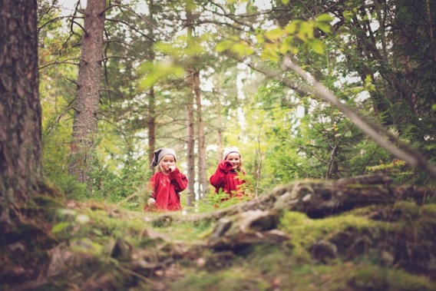

1.0 Årsplan

Klokkergaarden Kultur og Natur barnehages årsplan tar utgangspunkt i Rammeplanen som er en forskrift til Lov om barnehager.
Rammeplanen gir barnehagene en forpliktende ramme for planlegging, gjennomføring og vurdering av barnehagens innhold og virksomhet.
Årsplanen er detaljert og forklarende. Dette har vi gjort for å formidle våre grunnleggende og underliggende tanker om innholdet i barnehagen.

Årsplanens funksjon
Årsplanen skal:
- være et arbeidsdokument for de ansatte i barnehagen
- sikre at barnehagens innhold er i tråd med lover og forskrifter
- synliggjøre barnehagens innhold og sikre progresjon
- gi foreldrene mulighet til å bli kjent med og påvirke innholdet i barnehagen.
- være et godt dokument i forhold til kommunens tilsyn med barnehagen.
- gi informasjon utad om det pedagogiske arbeidet til politikere, kommune og samarbeidspartnere.

  - Lov om barnehager:

§ 1 Barnehagens formålsbestemmelse
Barnehagen skal i samarbeid og forståelse med hjemmet ivareta barnas behov for omsorg og lek, og fremme læring og danning som grunnlag for allsidig utvikling. Barnehagen skal bygge på grunnleggende verdier i kristen og humanistisk arv og tradisjon, slik som respekt for menneskeverdet og naturen, på åndsfrihet, nestekjærlighet, tilgivelse, likeverd og solidaritet, verdier som kommer til uttrykk i ulike religioner og livssyn og som er forankret i menneskerettighetene.
Barna skal få utfolde skaperglede, undring og utforskertrang. De skal lære å ta vare på seg selv, hverandre og naturen. Barna skal utvikle grunnleggende kunnskaper og ferdigheter. De skal ha rett til medvirkning tilpasset alder og forutsetninger.
Barnehagen skal møte barna med tillit og respekt, og anerkjenne barndommens egenverdi. Den skal bidra til trivsel og glede i lek og læring, og være et utfordrende og trygt sted for fellesskap og vennskap. Barnehagen skal fremme demokrati og likestilling og motarbeide alle former for diskriminering.
§ 2. Barnehagens innhold
Barnehagen skal være en pedagogisk virksomhet. Barnehagen skal gi barn muligheter for lek, livsutfoldelse og meningsfylte opplevelser og aktiviteter. Barnehagen skal ta hensyn til barnas alder, funksjonsnivå, kjønn, sosiale, etniske og kulturelle bakgrunn, herunder samiske barns språk og kultur. Barnehagen skal formidle verdier og kultur, gi rom for barns egen kulturskaping og bidra til at alle barn får oppleve glede og mestring i et sosialt og kulturelt fellesskap. Barnehagen skal støtte barns nysgjerrighet, kreativitet og vitebegjær og gi utfordringer med utgangspunkt i barnets interesser, kunnskaper og ferdigheter. Barnehagen skal ha en helsefremmende og en forebyggende funksjon og bidra til å utjevne sosiale forskjeller. Departementet fastsetteren rammeplan for barnehagen. Rammeplanen skal gi retningslinjer for barnehagens innhold og oppgaver. Barnehagens eier kan tilpasse rammeplanen til lokale forhold. Med utgangspunkt i rammeplan for barnehagen skal samarbeidsutvalget for hver barnehage fastsette en årsplan for den pedagogiske virksomheten

2.0 Beskrivelse av barnehagen
2.1 Husene

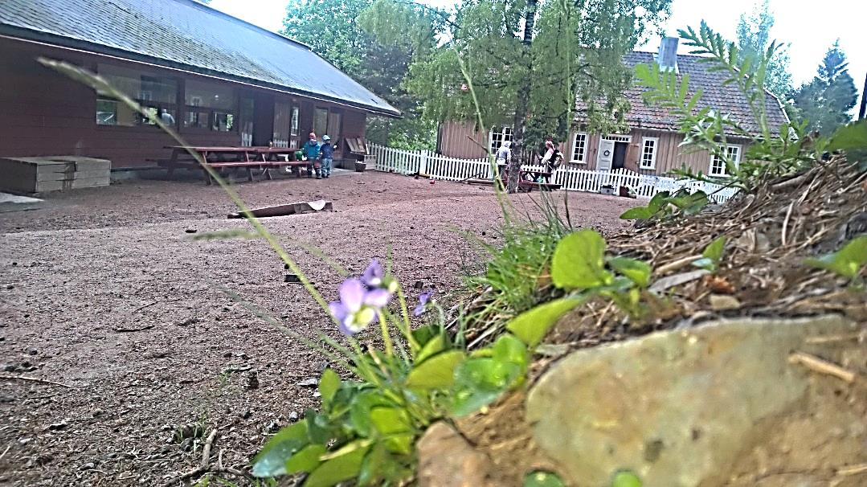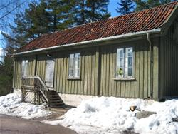

Klokkergaarden Kultur og Naturbarnehage ligger på Friluftsmuseet på Spiraltoppen i Drammen og består av tre hus. Vi åpnet i april 2007.
Hovedbygningen, Klokkergaarden er våningshuset på Hegg Gård i Lier og er fra ca år 1820.
Naturhuset ble bygget 1986. Husets funksjon skulle være å bidra til interesse og kunnskap om Drammensmarka, natur og miljø.
”Kammerset” var tidligere portnerboligen til allmueskolen i Havnegata i Drammen. Alle husene er pusset opp og godkjent til barnehagedrift.
Klokkergården barnehage AS leier husene av Drammens Museum.
Vi har også vår egen lavvo, drivhus og lysthus. Drammens Museum har i tillegg gitt barnehagen mulighet til å benytte noen av museumshusene.

Den fine naturen, ren og frisk luft og Friluftsmuseets vakre bygninger gir barnehagen mulighet til å gi barna gode opplevelser og kunnskap om natur og miljø, tradisjoner, kunst, kultur og historie. Dette mener vi, er med på å gi alle barn, uansett nasjonalitet, kultur, sosial bakgrunn, størrelse, fysikk eller status, et ståsted og en forankring når de senere skal gjøre sine valg og danne seg sin identitet og sine holdninger.

2.2 Åpningstider og plasstilbud
Våre åpningstider er fra kl. 07.00 – kl 17.00. Barnehagen er stengt de to siste ukene i juli, Julaften og nyttårsaften og i romjulen, og dagene mellom palmesøndag til første virkedag etter påske.

Vi har plasstilbud av ulike varianter og er fleksible i forhold til å kunne gi barn og foreldre tilbud etter ønske.
100 % plass 5 dager i uken, 9-10 timer pr. dag.
80 % plass 4 dager i uken, 9-10 timer pr. dag.
60 % plass 3 dager i uken, 9-10 timer pr. dag.
50 % plass 2 dager den ene uken og 3 dager den andre uken

Barnehagen tilbud til barn i alderen 1- 6 år.
Barnehagen har 4 grupper/avdelinger, men aktiviteter og opplegg planlegges i mindre grupper. I år har vi denne inndelingen:
Klokkergaarden Småklokkene
Barn 2 - 3 år
Blåklokkene
Barn 2 - 3 år
Kammerset
1 år
Naturbarna:
Knerten
Barn 4-6 år

Dagsrytmen:
07.00 Barnehagen åpner.
08.00 Frokost
08.30 Barnas morgenmøte. Frilek og tilrettelagte aktiviteter, ute og inne.
10.00 Grupper, avhengig av ukedag og planlagte aktiviteter, starter
11.00 Samlingsstund om ikke andre aktiviteter eller grupper er i gang.
11.30 Lunsj, inne eller ute, i grupper eller avdelingsvis,
12.30 Utelek, soving, smågrupper på tur.
14.30 Samles vi igjen, ofte ute, når det ikke for kaldt, til litt frukt eller grønnsaker, knekkebrød og litt å drikke.
17.00 Barnehagen stenger. Personalet slutter kl. 17, så det er fint hvis dere henter litt før.
.
Husk at 9 timers dag for barna er nok!

Vi ønsker at alle barna kommer til barnehagen innen kl 09.30
Dagene våre bærer preg av spontanitet og barns medvirkning. Vi prøver å ta med oss de små øyeblikkene og opplevelsene. Derfor kan dagene bli ganske annerledes enn hva vi hadde sett for oss.

Det er i ingenting det skjer!

2.3 Personalet
Personalet er barnehagens viktigste ressurs. Sammen skal vi skape et positivt miljø som gir trygghet og anerkjennelse, respekt og mot, glede, nysgjerrighet og læring.
Barnehagen i dag har følgende bemanning:

1 styrer
6,5 årsverk barnehagelærere, pedagogiske ledere
0,6 årsverk barnehagelærer, spesial pedagogikk og musikk
8,4 årsverk pedagogiske medarbeidere; blant annet kunstner og steinerpedagog
0,4 årsverk kokk
0,5 årsverk renholdsarbeider.
1.0 lærekandidat
Barnehagen har fast tilsatt spesialpedagog til barn med spesielle behov.

Naturgruppe, Knerten Pedagogisk leder Kristin Selbo
Vidar Midtgård
Pedagogisk medarbeider Elisabeth Horne
Barnehagelærer Line B. Syvertsen
Pedagog, Steiner, kunst Inara Dzeltz
Pedagog, musikk
og støtte Grete Heen Hagby (på alle avdelingene)

Kammerset Pedagogisk leder Line Hagenlund
Pedagogisk medarbeider Vera Bekkelien
Pedagogisk medarbeider Vibeke Askim
Pedagogisk medarbeider Caterina Zissis

Blåklokker Pedagogisk leder Thorbjørn Ottesen
Pedagogisk medarbeider Vidar Johansen
Pedagogisk medarbeider Kari Dagestad

Småklokker Pedagogisk leder Veslemøy Breidablikk
Barnehagelærer Irene Ovrid
Pedagogisk medarbeider, Grazyna Domke
Pedagogisk medarbeider Kristine Svenne

(Permisjon, pedagogisk medarbeider Silje Reffhaug)

Kokk Tanja Cistjakova
Rengjøringsassistent Beatrix Fries
Eier Grete Nordli
Daglig leder Trine Sørlie
Ekstra personalressurs Benedicte Spydevold og Line Skar

2.4 Mottak / fremkomst
Foreldrene må kjøpe årskort for å kjøre opp Spiralen. Barna blir fulgt gående fra parkeringsplassen til Friluftsmuseet.
Det er en god start på dagen for voksne og barn. Sammen kan barn og foreldre undre seg over naturen og endringene som skjer i årstidenes løp.
Barnehagen har en ”7-seter” og henter og bringer barn for de som har behov for det.

Vi har tre turer om morgenen:
- tur: 0730 Bragernes kirke
- tur: 0800 Tunell åpning
- tur: 0830 Bragernes kirke
Vi har 2 turer om ettermiddagen:
- tur: 1530 Bragernes kirke
- tur: 1600 Bragernes kirke
Klokkerbilen har holdeplass ved Bragernes kirke og porten til Spiralen

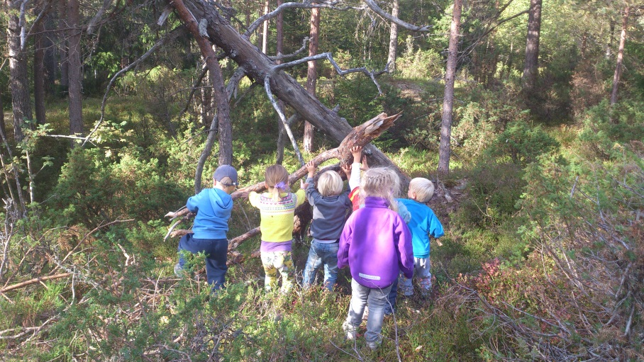

3. Barnehagens innhold
Barnehagen er en pedagogisk virksomhet som reguleres av bestemmelser i barnehageloven og rammeplanen om barnehagens innhold og oppgaver

Vi i Klokkergaarden barnehage skal bidra til at alle barna som har en barnehageplass hos oss får en god barndom fylt med lek, læring, gode opplevelser, trygghet og glede. Barna skal får gode opplevelser i natur- og kultur- og menneske nærvær.

Dette mener vi at vi best kan gi barna gjennom nærvær av omsorgsfulle og kompetente voksne, nærvær av natur og frisk luft og nærvær av kultur, gjennom tradisjoner, litteratur, kunst og arkitektur, gammelt og nytt.
Bærekraftig utvikling og øko-sofi står fram som en viktig bærebjelke i barnehagen pedagogiske plattform.
Det betyr at vi ønsker å lære
barn at deres handlinger, tanker og følelser henger nøye sammen med hva som skjer i naturen og kulturen
og i samhandlingen med andre mennesker.
Vår viktigste oppgave i dette, er å være bevisst på oss selv og våre valg i enhver situasjon.
Øko-sofi kan tenkes ut fra flere plan: bl.a politisk, samfunnsøkonomisk og naturvitenskapelig. I vår
barnehage tar personalet utgangspunkt i den øko-sofiske tanken om at:

”Alt henger inderlig sammen i en levende vev av bevegelser” (Arne Næss.)

Didaktisk relasjonstenkning ligger til grunn for vårt pedagogiske arbeid.
Januar 2013 ble vi introdusert for filosof og pedagog Per Ingvar Haukelands tanker og kunnskap om øko-sofi.
Dette vil vi fortsette å jobbe med.

3.1. Barnehagens visjon
I Klokkergaarden Natur og Kultur barnehage bidrar vi til å gi barna en god barndom preget av gode møter med mennesker, natur og kultur og et ståsted og en forankring, for dannelse av identitet og holdninger som bidrar til et godt liv og en bærekraftig utvikling av vårt hjem, jorda.
Klokkergaarden barnehage er en livskraftig barnehage, et minisamfunn som består av voksne og barn fra ulike nasjoner, kultur, kjønn, sosial bakgrunn, fysikk, størrelse, status og alder.
Alle mennesker er like mye verdt og har en iboende kraft til utvikling”. Mangfoldet av mange ulike mennesker skaper et berikende miljø.

Dette forutsetter at voksne i barnehagen tar ansvar for nærværet og det gode møtet når de er sammen med små og store mennesker, at de er bevisste på å være i vekslingen av å gå foran, ved siden og bak og at det er situasjonen som er avgjørende for hva vi gjør når.

3.2 Barnehagens mål
- Hver dag er en god barnehage dag for hvert enkelt barn!
- Personalet er kompetente og bevisste i forhold til «det gode møtet» med mennesker, kultur og natur, respekt og forståelse for at hvert barn har sitt ståsted og skal møtes med respekt og anerkjennelse.
- Foreldre skal ønske å ha barna sine hos oss!

STRATEGI : ”fra ord til handling”

Mål og visjoner synliggjøres og etterleves i hverdagen. Alle ansatte bidrar til å utarbeide planer, reflektere, evaluere og dokumentere.

3.3 Barnehagens verdigrunnlag
Vårt verdigrunnlag har utspring i Rammeplanen, kap.1. Barnehagens verdigrunnlag:
Barnehagen skal anerkjenne og ivareta barndommens egenverdi. Å bidra til at alle barn som går i barnehage, får en god barndom preget av trivsel, vennskap og lek, er fundamentalt. Barnehagen er også en forberedelse til aktiv deltakelse i samfunnet og bidrar til å legge grunnlaget for et godt liv.
Alle handlinger og avgjørelser som berører barnet, skal ha barnets beste som grunnleggende hensyn, jf. Grunnloven § 104 og barnekonvensjonen art. 3 nr. 1. Dette er et overordnet prinsipp som gjelder for all barnehagevirksomhet.
Barna skal møtes som individer, og barnehagen skal ha respekt for barnets opplevelsesverden. Barns liv påvirkes av omgivelsene, men barn påvirker også sine egne liv. Barnehagen skal gi rom for barnas ulike forutsetninger, perspektiver og erfaringer og bidra til at barna, i fellesskap med andre, utvikler et positivt forhold til seg selv og tro på egne evner. Barna skal møtes med empati og få mulighet til å videreutvikle egen empati og evne til tilgivelse
Omsorg, oppdragelse/danning og læring i barnehagen skal fremme menneskelig likeverd, likestilling, åndsfrihet, toleranse, helse og forståelse for bærekraftig utvikling.
Vi mener at verdier og holdninger skapes og formes gjennom hele oppveksten. Derfor må vi voksne være bevisste på våre verdier og holdninger og hva vi formidler til barna.

  - Vårt verdigrunnlag
Barnehagens nasjonale lover er grunnlaget i barnehagens pedagogiske drift.
Ut fra disse har barnehagen skapt sin ideologi og bygget vår pedagogikk ut fra denne, sett i forhold til våre spesielle forutsetninger, vårt verdisyn og vår filosofi.

Den livskraftige barnehagen.
Barn, barndom og demokrati

- Hvert enkelt barn skal ses som enkeltindivider med deres særtrekk, forutsetninger og personlighet, og med respekt for deres opplevelsesverden.
Dette er viktig, ikke bare for å styrke barnets selvfølelse og mentale helse, men også for å unngå mobbing og utvikling av voldstendenser.
Barns rett til medvirkning ble manifestert gjennom en egen paragraf i barnehageloven i 2005. Debatten som fulgte av denne lovendringen, skapte et inntrykk av at medvirkning først og fremst handlet om å gi barna rett til å bestemme.
Det kan bedre forstås, mener vi, dersom det settes i sammenheng med FNs barnekonvensjon.
Barns medvirkning handler ikke først og fremst om å gi barna rett til å bestemme.
Vi må skape en barnehage hvor barna får demokratiske erfaringer.
Små barn kan ikke være fullverdige demokratiske deltakere, men vi kan gi barn erfaringer med å delta i et demokrati. Da er erfaringene barna gjør seg når deres bidrag til fellesskapet blir sett og hørt, viktige og betydningsfulle.
Dette kommer godt frem gjennom leken og i aktiviteter ute i marka.
- Barna lærer i møte med verden, med virkeligheten.
Vi mener at det er gjennom de gode møtene med natur, kultur og mennesker at barna tilegner seg sosiale og motoriske ferdigheter. De erfarer gleden naturen gir og ønsker å ta vare på den. De blir kjent med sin egen kropp og ønsker å ta vare på den.
I dette er leken alltid tilstede. Lek er grunnleggende i barns utvikling.
- Vårt viktigste arbeid er å gi barn opplevelser, tanker, følelser, holdninger, kunnskaper og ferdigheter, om menneske, natur og kultur, og sammenhengen mellom disse.

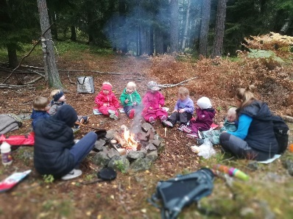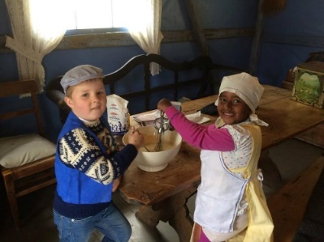

4.Barnehagens arbeidsmåter

Barnehagen er opptatt av at barn lærer hele tiden.
Barn lærer i møte med natur, mennesker og kultur.
Barn lærer ved å bruke alle sansene. Det skal ses med øynene, høres med ørene, kjennes med kroppen, oppleves med følelser, uttales med språket …

Vi tar i bruk varierte arbeidsformer, gjennom prosjekt og temaperioder, barns medvirkning, det gode møte og målrettet arbeid med didaktisk relasjonstenkning.

Pedagogiske redskaper, verktøy:
- Nærvær av omsorgsfulle og kompetente voksne
- Nærvær av natur og frisk luft og nærvær av kultur gjennom tradisjoner, litteratur, kunst og arkitektur, gammelt og nytt.
- Musikk
- Estetikk
- Bærekraftig utvikling og øko-sofi som pedagogisk plattform
- «Det gode møte»
- De voksne som rollemodeller
- Samarbeid mellom avdelingene for å sikre progresjon
- Vekslingen av å gå foran, bak og ved siden av barnet
- Lek og utforsking
- Teknologi; verktøy som viltkamera, pc, smarttelefoner, overhead, kjøkkenmaskiner …..

For denne aldersgruppen er aktiviteter hvor hele barnet deltar, viktig for å ha et grunnlag for senere forståelse også for bruk av digitale verktøy.

4.1 "Det gode møtet"

- Omsorg skal prege alle situasjoner i hverdagslivet og komme til uttrykk når barn leker og lærer, i stell, måltider og påkledning.

- Utvikling av empati, evnen til å leve seg inn i andres situasjon, å bry seg om seg selv og andre er noe av det viktigste i barnas tidlige alder. Dette kalles selvfølelse og empati.
Den voksnes viktigste oppgave i dette er å være bevisst på seg selv og sine valg i alle situasjoner sammen med barnet.
Vi etterstreber rikelig bemanning og god faglig kompetanse som er tilpasset vårt pedagogiske grunnsyn og våre verdier.

De vennlige ord som sies i dag, kan bære frukt i morgen.
Gandhi

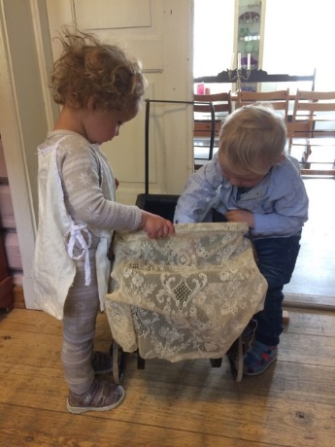

4.2 Lek er:

- med på å utvikle sosial kompetanse og faglig kompetanse
- noe vi ønsker at alle barn skal få positiv erfaring med.
Barnehagen har et miljø som er tilrettelagt for lek og aktive voksne som inspirerer og støtter.
Inne har vi kasser, tepper, stoffer, klosser og utkledningstøy, som kan brukes i enhver lek.
I tillegg har vi bondegård, tog baner, dukker og familiekrok.
I uteleken har vi bøtter og spader og biler i sandkassa, men mest i uteleken brukes pinner, kubber, blader og kongler, ja alt fra naturen brukes og fantasien stimuleres.
Barnehagen har valgt å ha gode, enkle, leker, i stor grad av naturmaterialer, som kan benyttes på mange måter

4.3 Barns medvirkning §3 i barnehageloven
Barns rett til medvirkning er nedfelt i FN`s barnekonvensjon og i Barnehageloven.
”Barn i barnehagen har rett til å gi utrykk for sitt syn på barnehagens daglige virksomhet. Barn skal jevnlig få mulighet til aktiv deltakelse i planlegging og vurdering av barnehagens virksomhet. Barnets synspunkter skal tillegges vekt i samsvar med dets alder og modenhet.”

Dette betyr at:
- Barna får alternativer og reelle valgmuligheter i forhold til alder.
- De voksne tar barna på alvor og lytter til hva de har å si.
- De voksne er engasjerte og aktivt til stede
- De voksne ser det unike hos hvert barn.

Barns rett til medvirkning krever tid og rom for å lytte og snakke sammen. Slik kan barn bli motiverte til å påvirke sin egen hverdag i barnehagen. De må erfare tydelige og ansvarsfulle voksne som tar hensyn både til det enkelte barn og til hele gruppen.

Vi tar utgangspunkt i barnas uttrykksmåter. De minste uttrykker seg ved å le og gråte, være forundret og nysgjerrige, være skeptiske for så å oppleve at noe er spennende og gøy,
hoppe opp og ned, danse av glede eller krype inntil en voksen.
Personalet må være observante i forhold til deres handlinger og reaksjoner og videre vurdere hva som er gode opplevelser for barna.

De større barna kan selv gi utrykk for sine meninger og ønsker. Vi inviterer dem til å være med å planlegge en aktivitet, et tema eller en av våre tradisjonsfester. De voksne bestemmer etter å ha tatt barnas innspill med i planleggingen. Vi spør dem i etterkant om det var fint, sånn som de hadde ventet at det skulle bli.

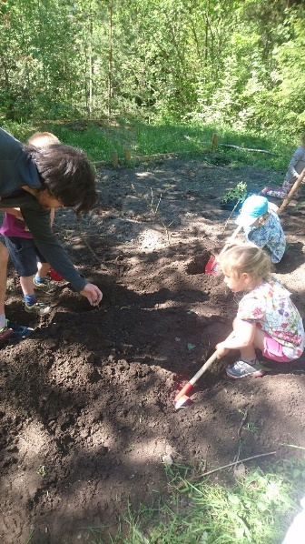

5.0 Fagområdene i rammeplanen som Klokkergaarden Kultur- og Naturbarnehage legger spesielt vekt på.

Barnehagen skal ha spesielt fokus på disse fagområder i Rammeplanen:
- Kropp, bevegelse, mat og helse
- Kunst, kultur og kreativitet
- Natur, miljø og teknologi

Med utgangspunkt i disse fagområdene vil vi arbeide med de øvrige fagområdene,
- Kommunikasjon, språk og tekst
- Etikk, religion og filosofi
- Nærmiljø og samfunn
- Antall, rom og form

I barnehagen arbeider vi ikke med fag på samme måten som i skolen. I barnehagen er alle fagområdene integrert i hverandre.

"Fortell meg og jeg glemmer
vis meg og jeg husker.
La meg gjøre det og jeg lærer meg".
Camara

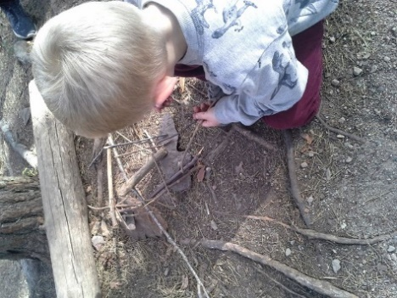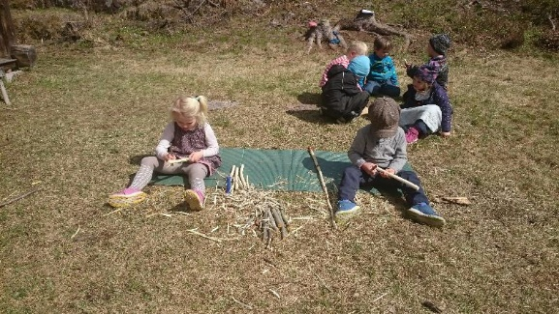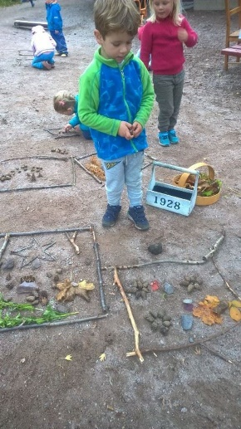

5.1 Kropp, bevegelse, mat og helse. Fysisk aktivitet
Mål
Barna skal utvikle kroppsbeherskelse, motoriske ferdigheter og positive holdninger til bruk av egen kropp.6

I løpet av småbarnsalderen tilegner barna seg grunnleggende motoriske ferdigheter, kroppsbeherskelse, fysiske egenskaper, vaner og innsikt i hvordan de kan ivareta helse og livskvalitet.
Gjennom kroppslig aktivitet lærer barn verden og seg selv å kjenne.
Vi vet at barnas selvoppfatning gjennom fysisk mestring og kroppsbeherskelse har betydning for utvikling av andre ferdigheter. Barna skal gis mulighet til fri og ikke-organisert lek, også i ulendt og utfordrende terreng, klatre i trær og «fjellvegger», og sette utfor på ski.
Gjennom arbeid med kropp, bevegelse og helse skal barnehagen bidra til at barna
- får en positiv selvoppfatning gjennom kroppslig mestring
- skaffer seg gode erfaringer med varierte og allsidige bevegelser og utfordringer
- videreutvikler sin kroppsbeherskelse, grovmotorikk og finmotorikk, rytme og motorisk følsomhet
- får gode erfaringer med friluftsliv og naturnærvær til ulike årstider
- utvikler glede ved å bruke naturen til utforskning og kroppslige utfordringer og får en forståelse av hvordan vi bruker og samtidig tar vare på miljøet og naturen
- utvikler forståelse og respekt for egen og andres kropp og for at alle er forskjellige
- får kunnskap om menneskekroppen, og forståelse for betydningen av gode vaner og sunt kosthold.

Her har barnehagen et særlig ansvar for barn med spesielle behov.

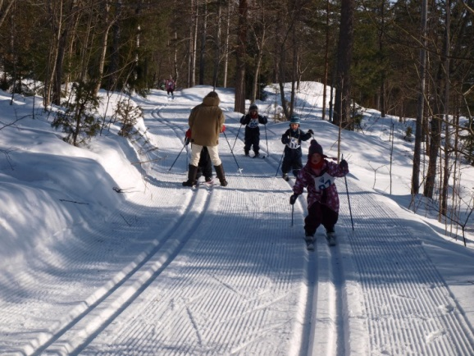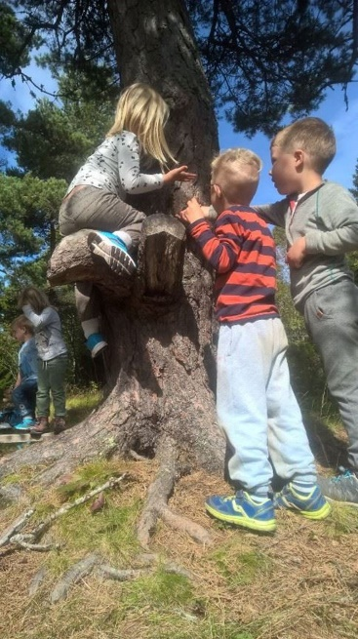

5.2. Sunt kosthold

….for den som spiser gulerøtter, knekkebrød og peppernøtter ...

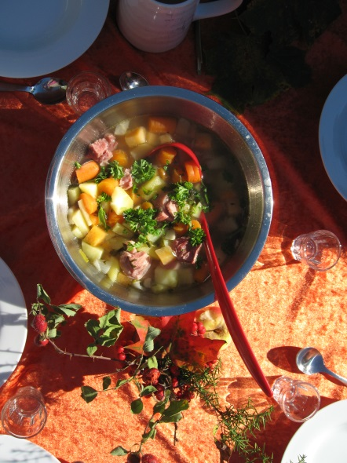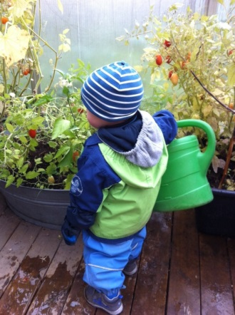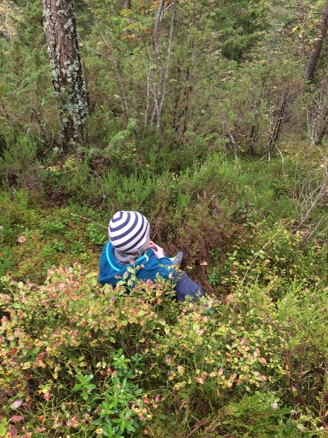

Mål:
Barna skal ha et variert og sunt kosthold, og oppleve gleden ved å lage og å spise sunn mat.
Barna skal få kjennskap til hvor maten kommer fra og prosessene tilknyttet landbruk og dyrking, miljø og økosofi og sammenhengen mellom disse.
Godt kosthold og god veksling mellom aktivitet og hvile er av betydning for å utvikle en sunn kropp.

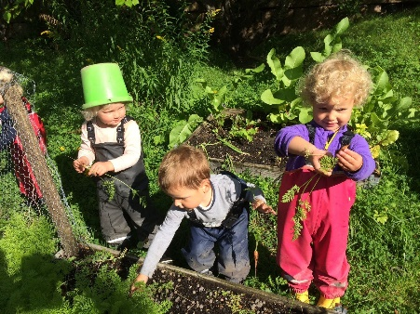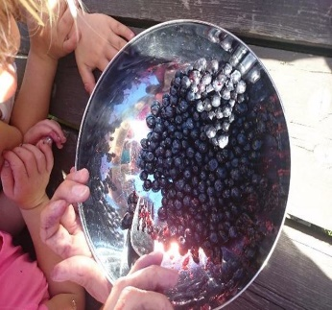

Gjennom arbeidet med sunt kosthold skal barnehagen bidra til at barna
- blir interessert i å smake på maten som serveres, fordi den ser spennende og fristende ut.
- opplever maten og måltidene som en viktig del av barnehagedagen i barnehagen.
- har glede av å delta i forberedelsene til måltidene sammen kokken
- har glede av å plukke bær, sopp og urter.
- har glede av arbeidet i kjøkkenhagen - tar ansvar sammen de voksne for såing, stell, innhøsting og ikke minst nyte
- får innsikt og forståelse for bærekraftig utvikling og viktigheten av å ta vare på naturen

  - Kunst, kultur og kreativitet

”Vær barmhjertig, Herre.
Vis en særskilt omsorg
for de mennesker som er så logiske,
praktiske,
realistiske
at de forarges
når noen kan tro
at det finnes en liten blå hest”

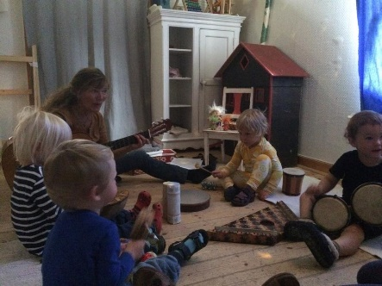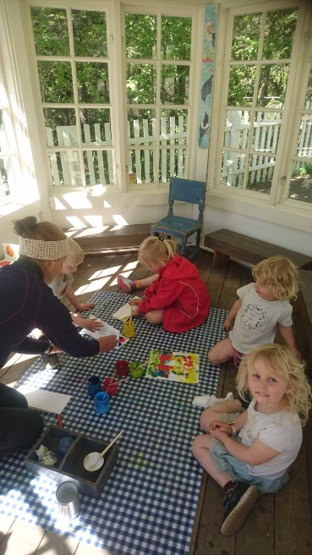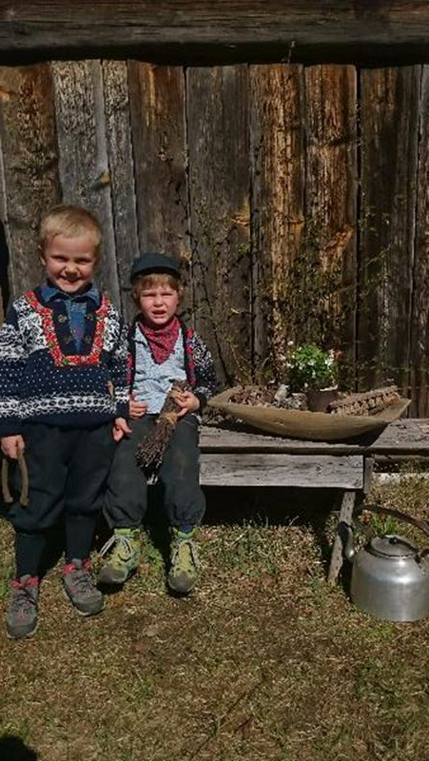

Mål.
Barnehagen skal gi barna mulighet til å oppleve kunst, håndverk og kultur og til selv å uttrykke seg estetisk.
Barna skal i løpet av barnehagetiden utvikle sin evne til å lytte, iaktta og uttrykke seg gjennom allsidige møter med og refleksjon over kultur, kunst og estetikk. De skal ha rike muligheter til å ta i bruk fantasi, kreativ tenkning og skaperglede
Barna skal få oppleve at kunst, kultur og estetikk bidrar til nærhet og forståelse, ikke minst på tvers av kulturer og nasjoner.
Barnas ulike opplevelser og erfaringer blir dokumentert gjennom deres kunstneriske uttrykk.

Den menneskelige og samfunnsmessige utvikling er neppe tenkelig uten fantasi og skapende kreativitet.
Norsk kunst og kultur har alltid utviklet seg i møte med det ukjente, det som er annerledes. Derfor kan dette være utgangspunktet for å se og lære andre kulturer å kjenne.
Gjennom arbeidet med kunst, kultur og kreativitet, skal barnehagen bidra til at barna

- får være sammen om kulturelle opplevelser, å gjøre eller skape noe felles
- får et mangfold av muligheter for sansing, opplevelse, eksperimentering, skapende virksomhet, tenkning, problemløsing og kommunikasjon

”Der mine meninger/tolkninger er likegyldige, der alt er planlagt og
sannheten er satt, der det ikke er plass til mine spørsmål, mine teorier,
mine uttrykk, der er det i virkeligheten ikke plass til meg”
Carla Rinaldi

5.4 Kommunikasjon, språk og tekst
Mål
Lyttende, observerende barn i samhandling og lek med andre barn og voksne.
Barn som bruker språket for å uttrykke følelser, ønsker og erfaringer til å løse konflikter og å skape positive relasjoner i lek og samvær. Barn som er interessert i litteratur, rim og regler, musikk og sanger, hentet fra vår kulturarv og nåtidens kunstnere

Gjennom arbeid med kommunikasjon, språk og tekst skal barnehagen bidra til at barna får
- et positivt forhold til tekst og bilde som kilde til estetiske opplevelser og kunnskaper, samtaler, og som
inspirasjon til fabulering og nyskaping og kjennskap til vår kulturarv
- sosial kompetanse, forståelsen for at det er viktig med samhandling og forståelse for hverandres uttrykk
- næring til et billedrikt og levende språk, rytme og musikalitet.

Den menneskelige og samfunnsmessige utvikling er neppe tenkelig uten fantasi og skapende kreativitet.
Norsk kunst og kultur har alltid utviklet seg i møte med det ukjente, det som er annerledes. Derfor kan dette være utgangspunktet for å se og lære andre kulturer å kjenne.

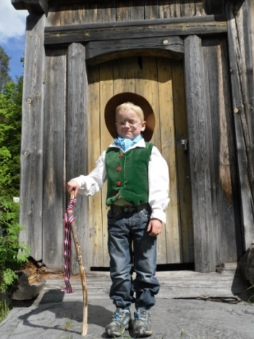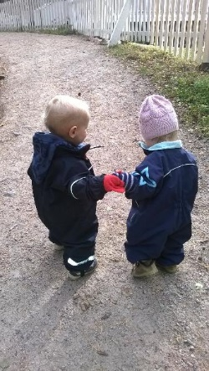

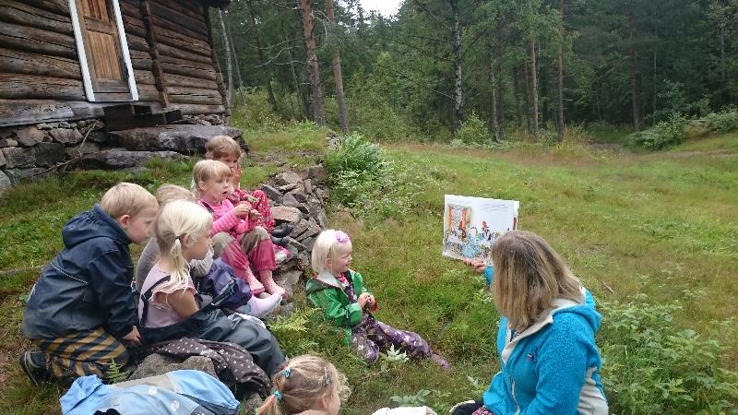

5.5 Etikk, religion og filosofi

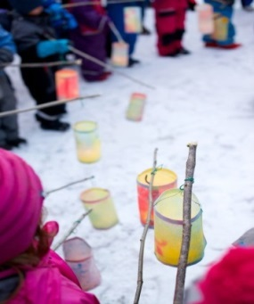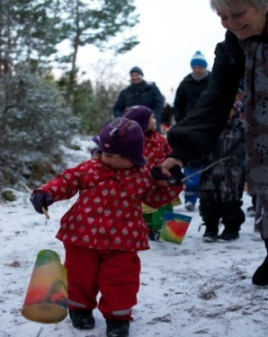
Etikk, religion og filosofi er med på å forme måter å oppfatte verden og mennesker på og preger verdier og holdninger. Religion og livssyn legger grunnlaget for etiske normer. Kristen tro og tradisjon har sammen med humanistiske verdier gjennom århundrer preget norsk og europeisk kultur.
Norge er i dag et multi religiøst og flerkulturelt samfunn. Barnehagen skal reflektere og respektere det mangfoldet som er representert i barne-gruppen, samtidig som den skal ta med seg verdier og tradisjoner i den norske kulturarven. Den etiske veiledning vi i barnehagen gir, tar hensyn til barnets forutsetninger og det enkelte hjems kulturelle og religiøse eller verdimessige tilknytning. Dette fagområdet er integrert i alle fagområdene i barnehagen og skal være med å skape barnehagens kultur. Dette skal komme til syne i periode- og uke planene.

Mål:
Barna skal tilegne seg en viss forståelse av samfunnets grunnleggende normer og verdier.
- Barna skal forstå at regler og ritualer, klarhet og sannferdighet er viktig for at vi alle skal ha det godt..
- Barna skal oppleve voksne som engasjerer seg og som kan gi dem moralsk orientering uten å moralisere.
- Barna skal utvikle toleranse og interesse for hverandre og respekt for hverandres bakgrunn, uansett kulturell og religiøs eller livssynsmessig tilhørighet.

Gjennom arbeid med etikk, religion og filosofi skal barnehagen bidra til at barna:
- får oppleve et miljø og situasjoner som gir det de trenger for å oppleve det gode, det vakre og det sanne i
verden, og respekt for andre mennesker, andre kulturer og naturen.
- får innsikt i menneskelige kvaliteter gjennom bl a gjennom innholdet i årstidsfestene
eks. Lanternefesten med St.Martin, Santa Lucia, sommerfest, jul-
og påskehøytidene
- gis rom for refleksjon, undring, spørsmål og samtaler, det vil si filosofering

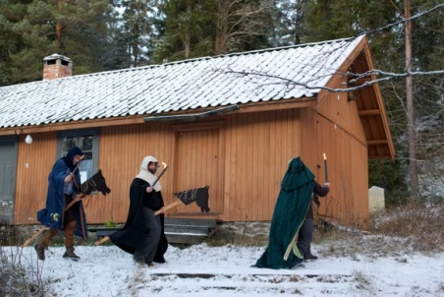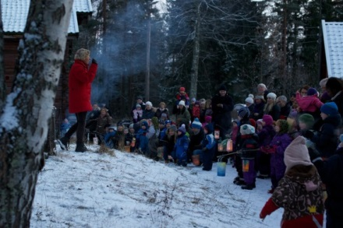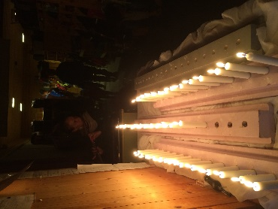

5.6 Natur, miljø og teknologi

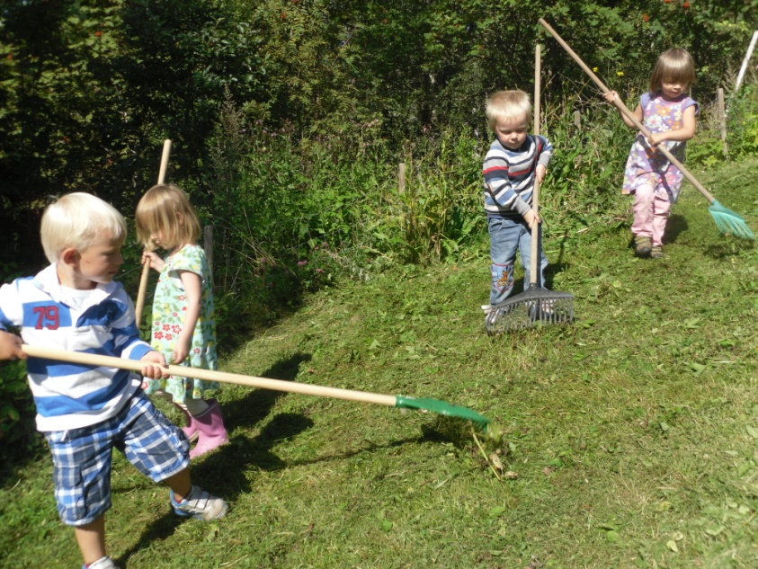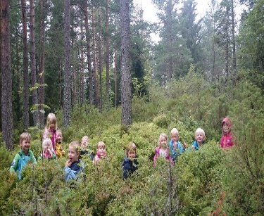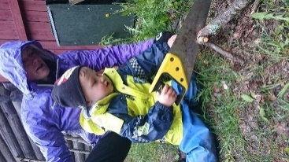
Mål
Barna skal få et mangfold av opplevelser og aktiviteter i naturen, til alle årstider og i all slags vær, vi kaller det naturnærvær. Naturen er en kilde til skjønnhetsopplevelser og gir inspirasjon til estetiske uttrykk.
Barn skal få en begynnende forståelse av betydningen av en bærekraftig utvikling. I dette inngår kjærlighet til naturen, forståelse for samspillet i naturen og mellom mennesket og naturen.
Barna skal få kjennskap til begreper innenfor matematikk, leke og eksperimentere med størrelser, former og vekt.
Inne er leken roligere. Barna øver teknikker i frileken, blant annet når de bygger med små og store klosser og bygger hytte med tepper og møbler. I vannlek eksperimenterer de med kopper og kar, i annen lek med mål, størrelse, form, farge, antall, det samme i matlaging og baking.
Barnehagens beliggenhet gir alle muligheter til opplevelser og undring over naturens mangfoldighet.
Digital og analog teknologi benyttes som supplement for å oppnå våre målsettinger om det gode møte med naturen. Barna involveres i prosessene, bla annet ved bruk av viltkamera, ta bilder, legge bilder ut på barnehagens hjemmeside, og å søke informasjon når vi gjør oppdagelser og trenger faktaopplysninger…

Vi legger vekt på et sunt miljø for barn og voksne. Barnas leker er hovedsakelig av naturmaterialer, og all maten lages i barnehagen.
Barnet får et grunnlag for forståelsen av matematiske ideer gjennom variert erfaring over lang tid med mange ulike materialer.
Gjennom lek og eksperimentering med blant annet byggeklosser, kongler pinner og stener lærer barna å ordne og inkludere, som når 3 klosser er en del av en mengde på 5 klosser. Denne innsikten må barna ha for å forstå at 3 er mindre enn 5.

Barn som legger en planke over en stein for å lage vippehuske, og gjennom prøving og feiling finner balansepunktet, opparbeider et fundament for en senere teoretisk forståelse av de matematisk-fysiske lovmessighetene som er knyttet til dette fenomenet.
Ord som høyt og lavt, langt borte og nær, dyp, flat og bred, foran og bak, først, mellomst og sist, under og over, inni og utenfor, rund og firkantet får betydning for barna.
Kvantitet, relasjoner, rekkefølge og form er også begreper som vi stadig møter i folkeeventyr og remseeventyr som vi forteller barna, også i korte, små dukke spill og dramatiseringer.
Gjennom ringlekene og fingerleker opparbeider barna kunnskap og kompetanse ut fra opplevelser. Dette er igjen et fundament for telling og forståelse av tall.
Gjennom kunstneriske aktiviteter, baking eller arbeide med modell leire, eksperimenterer vi også med form, størrelse og matematikk.
Gjennom de daglige gjøremålene sammen med barna kommer de samme begrepene, når vi dekker bordet for et visst antall barn. Får alle plass ved ett bord, eller må vi bruke to?
Barnehagen har et rikt og variert lekemiljø som stimulerer til eksperimentering.

6.0 Foreldremedvirkning
Barnehageloven sier at oppfølgingen av barna skal skje i nær forståelse og samarbeid med barnas hjem. Vi i Klokkergaarden barnehage samarbeider med foreldrene for å sikre barna en god barnehagehverdag

Foreldresamarbeid
Den daglige kontakten med foreldrene er viktig. Det er foreldrene som kjenner barnet og har den informasjonen vi trenger for å forstå deres barn best mulig.
Morgenpraten er viktig. De fleste barna kommer med mor eller far hver dag og vi får anledning til å snakke litt om barnet og dagen og løst og fast og en fin start på dagen.
Flere av barna kommer med Klokkerbilen og det blir mindre mulighet for dette møtet. Det går som regel bra, men vi oppfordrer alle til å sette av tid, minst to ganger i uken, til å komme opp i barnehagen. Både barna og vi voksne setter pris på å vise dere hva som skjedd i barnehagen de siste dagene og til en liten prat. Skulle det være noe foreldrene vil ta opp og det kan være litt vanskelig der og da, kan vi avtale en tid for samtale.

Vi gjør alt vi kan for å ha oppdaterte nettsider. Der ligger månedsplaner, månedsbrev, bilder og annen informasjon. http://www.klokkergaarden.barnehage.no/
På barnas garderobeplass kan det komme beskjeder, individuell post vil være navnet og hengt opp på plassene.
Vi setter stor pris på tilbakemelding fra foreldrene. Hvis det er noe foreldrene er svært fornøyd med, vil vi strebe etter å fortsette med det. Er det ønsker, eller noe som kunne vært gjort annerledes, er det lettere å gjøre noe med det hvis vi hører om det.
”Den har rett til å kritisere som har vilje til å hjelpe.”

Barnehagen inviterer til to foreldremøter og to foreldresamtaler i året.
Årstidsfester og foreldrekaffe er sosialt og en hyggelig måte og møtes, hvor barn, foreldre kan treffes på en annen måte.
Oversikten over når dette arrangeres kommer på månedsplan, eller eget skriv.

Barnehagens samarbeidsutvalg:
Foreldrenes representanter: Gro Jetsmar og Amund Leinaas
De ansattes representanter: Kari Dagestad og Veslemøy Breidablikk
FAU:
Hanne Kathrine Bratholt
Marianne Lehne Meland
Tille Marie Breda
Jeanette Bang

7.0 Fødselsdager
Hurra for deg…

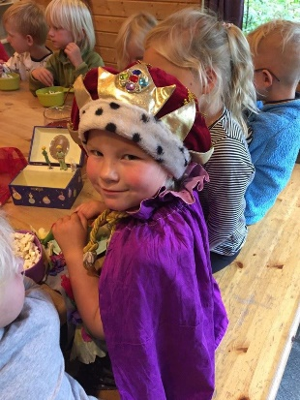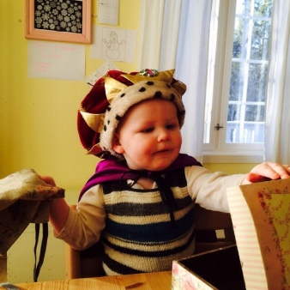

Alle gleder vi oss til å feire bursdagen vår - store som små!
Bursdagsbarnet skal gjøres stas på og være i fokus.
Bursdagsbarnet er med å bestemme hva vi skal lage av mat/kake/frukt og hvordan vi dekker bordet. Men vi har noen faste gjenstander og en fast seremoni.
Vi pynter bordet med blomster og lys og det som ellers bursdagsbarnet vil ha på bordet
Bursdagsbarnet drikker av gullkopp og har på seg krone og kappe.
Naturbarna, feirer naturligvis på en litt annen måte i lavvoen eller ute på tur. Krone og bursdagssang og noe ekstra godt å spise hører med. Dessuten er fødselsdagshøysete laget av en trestamme. Den har Line sagd ut og den har krone på stolryggen!
Vi flagger naturligvis.
Barnehagen ordner med innkjøp og servering.
Alle barna får en liten gave som de voksne har laget. Vi synger bursdagssang og forteller bursdagseventyr.

7.1 Samlingstund
Vi følger et ganske fast rituale.
Starter med å finne ut hvem som er tilstede, hvilken dag det er, hvordan vær det er i dag. Har noen bursdag?
Dette er en stund hvor alle er samlet, eller delt i to eller tre aldersinndelte grupper. Her lærer vi å snakke en av gangen, vente på tur,
Vi snakker, synger, forteller eventyr, rim og regler og leser bøker..
Har bevegelsesleker, gjetteleker. Kanskje snakker vi om noe som har skjedd.

Vi gjør som Anne-Lise Gjerdrum sier i diktet:
Lek med meg, fortell for meg, lær meg rim og regler!
Lær meg sanger, lær meg eventyr, snakk med meg!
La meg få mime og dramatisere!
Lytt til hva jeg forteller!

  - Overganger

Hjem – barnehage
Barnet skal få en trygg og god start i barnehagen. En voksen på avdelingen er primærkontakt for barnet, og i tilvenningsperioden tilpasses dagene slik at barnet får ro og rom til å knytte seg til barn og voksne. Tilvenningsplanen vår sier tre dager tilvenning der foreldrene gradvis fjerner seg fra barnet, men vi må huske at barn er ulike, og noen trenger lengre tid før mamma eller pappa kan gå fra de.

Innad i barnehagen
Barna har også overganger i barnehagen. Hos oss utarbeides plan for tilvenning på ny avdeling. Barn besøker og deltar på avdelingen en periode før overgang, slik at de blir trygge på barn og voksne. Foreldrene skal også få mulighet til å hilse på og bli kjent med personalet på ny avdeling.

Barnehage- skole
Vi besøker skolen barnet skal begynne på.
Kommunens har utarbeidet plan for overgang barnehage – skole. Pedagogisk leder og foresatte har foreldresamtale på våren, og opplysninger om barnet blir gitt skolen etter foresattes samtykke.

Førskolebarna er samlet i gruppe noen dager i uken. I år er det 10 barn som skal begynne på skolen. Vi er opptatt av at barna i tillegg til natur, fysisk aktivitet og fri lek, har stunder hvor ro, konsentrasjon og ledet aktivitet er
er på planen. Eventyr og lesestunder, sang, kunstaktiviteter, spill, regelleker, vi forsker, bygger hytter, spikker, sager, gjør oppdagelser. I tillegg holder de eldste barna landhandelen åpen en dag i uken høst og vår, og de besøker de gamle på Losjeplassen.
Vi kaller det førskolegruppe.

7.3 Barnehagen som partnerbarnehage

Barnehagen har undertegnet en samarbeidsavtale med høgskolen i Sørøst - Norge
om praksisopplæring i barnehagelærerutdanning.

Avtalens varighet
Avtalen gjelder for tidsrommet 01.08.2014 – 31.07.2018.
Formål Praksis skal være veiledet, variert og vurdert og inngå som en integrert del i alle kunnskapsområdene og fordypningene jfr Nasjonal forskrift om rammeplan for barnehagelærerutdanning. Praksis skal sikre helhet og sammenheng mellom studiet til studentene på høgskolen, i praksisfeltet og i vekslingen mellom de ulike læringsarenaene. Formålet med partnerskapsavtalen er å regulere rammene for samarbeidet mellom partnerbarnehagene og høgskolen. Samarbeidsavtalen er basis for all praksis i barnehagelærer- og førskolelærerutdanningen ved høgskolen.

7.4 Praktiske opplysninger
- Navn på alt tøy og sko
- Tøfler eller innesko
- Gi beskjed når barna er syke eller tar seg fri en dag, og hvis andre skal
hente.
- Gi beskjed om dere har ny adresse/telefonnummer/mailadresse
- Ekstra tøy med skift i hylla, regntøy, og varmt tøy i vinter halvåret.
- Sjekk regntøy, dresser og støvler etter en våt kald dag.
- Tøy som henger i pose, må tas med hjem.
- For de barna som bruker bleie, ønsker vi bleie med tape.

8. Planlegging, dokumentasjon og vurdering.
Vi planlegger vårt pedagogiske arbeid gjennom årsplanen med fagområdene fordelt utover barnehageåret.
Styrer og pedagogiske ledere har ansvar for at målene for barnehagens pedagogiske arbeid er klarlagt for hele personalet. Vi lager halvårsplaner utfra metoden DRT
Vi skal hver måned gi ut skriv fra hver avdeling til foreldre om hva som er blitt gjennomført i henhold til pedagogisk mål. Noe av hverdagen kan bli dokumentert i form av bilder fra de ulike aktivitetene på foreldresiden på barnehagens nettside, noe i form av praksisfortellinger og ting barna har funnet eller laget.
Vi vurderer hvert enkelt barns trivsel og utvikling. Vi vurderer barna i lek ute og inne, enkeltvis og i grupper og i rutinesituasjoner. I tillegg vurderer personalet om vi til enhver tid arbeider mot barnehagens mål. Didaktisk relasjonstenkning (DRT) heter vår metode for planlegging og vurdering.
Rammeplanens målretning fungerer som kriterier for vurdering av måloppnåelse.

Den daglige kontakten med foreldrene er også en del av vurderingen. Innspill og tilbakemeldinger er faktorer som det blir tatt hensyn til i det daglige arbeidet med barna.
Barnehagen har en kompetanseplan som evalueres og revideres årlig.
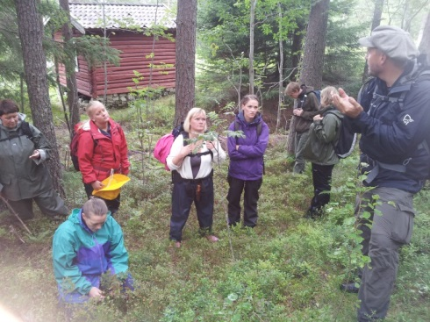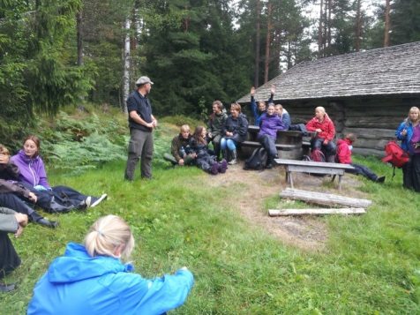
Personalmøter: Annenhver måned
Morgenmøter: Hver dag
Avdelingsmøter: Annenhver uke
Ledermøter. Annenhver uke
Personalmøter: Annenhver måned, kveldstid
Planleggingsdager: 5 dager i året.

Brukerundersøkelse i barnehagen.
Brukerundersøkelsen er et verktøy for oss i evalueringen av vårt arbeid og grunnlag for hva vi skal fokusere på videre i arbeidet vårt

